Family Math Studio Lección 9.4 · 6.AT.11

Aplicar relaciones entre dos variables para resolver problemas
Escribir una ecuación para dos cantidades relacionadas y usarla para resolver un problema real.
Nombre Fecha

La chispa de hoy
Una fábrica hace 2.5 autos por hora. Un pedido nuevo pide 1,000 autos. ¿Cuántas horas debe funcionar la fábrica para completar el pedido? Primero adivina: ¿más de 100 horas o menos?
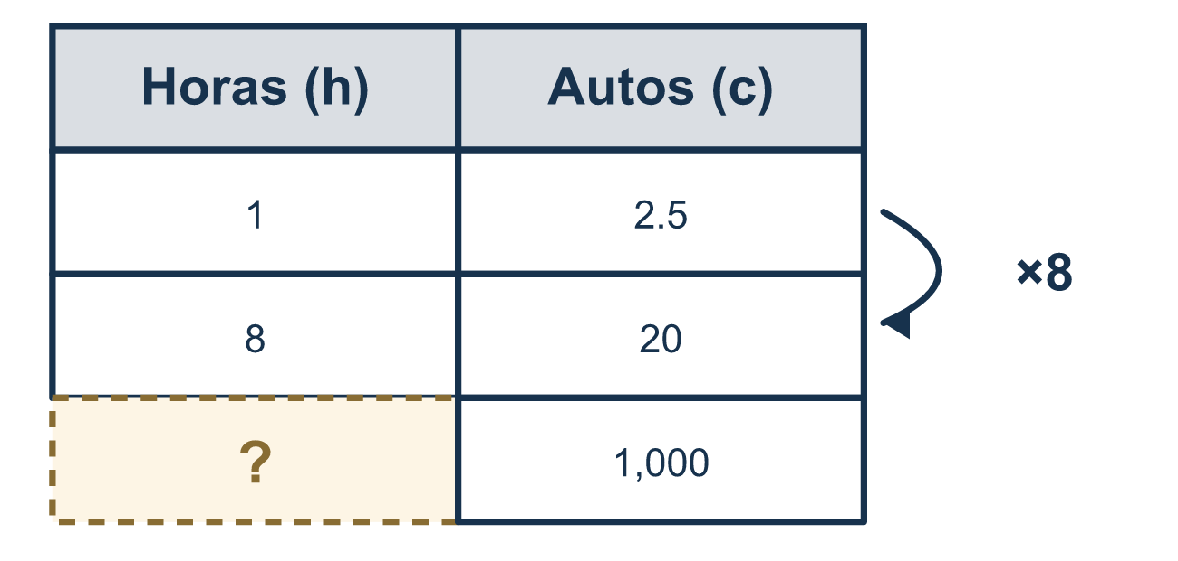
Nuestro modelo de clase: el plan de cuatro pasos con ecuaciones

Inténtalo
Resuélvelo en papel. Escribe una respuesta en cada línea.
- La ecuación c = 4n da el costo c de n boletos. ¿Cuánto es c cuando n = 6?
A. 10 B. 24 C. 46 D. 2
Mi respuesta
- Con c = 4n, halla n cuando c = 20.
A. 80 B. 16 C. 5 D. 24
Mi respuesta
- Para resolver 4n = 20, ¿cuál es el primer paso?
A. Divide ambos lados entre 4 B. Suma 4 a ambos lados C. Multiplica ambos lados por 4 D. Resta 20 de ambos lados
Mi respuesta
- En y = x + 8, ¿cuánto es y cuando x = 7?
A. 56 B. 1 C. 87 D. 15
Mi respuesta
- Un gimnasio cobra $9 por visita: m = 9v. Tienes $45. ¿Cuántas visitas puedes pagar?
A. 36 B. 5 C. 54 D. 405
Mi respuesta

Conversen
Cada hora hace más de 1 auto. ¿Las horas deben ser más o menos de 1,000?

Misión en casa
Busquen una jarra y vean cuántas tazas le caben. Imaginen que sirven 2 tazas cada vez. ¿Puede su estudiante escribir una ecuación como 2p = el tamaño de la jarra, resolver para p y decir qué significa?

Si se atoran, pregunten
- ¿Qué dice la ecuación con palabras?
- ¿Cuál número ya sabes?
- ¿Qué significa tu respuesta en la situación?

Hazlo en pantalla

Escanea o escribe el enlace. La misma lección, con pistas. eduwonderlab.com/lessons/9-4/homework.html
¿Cómo te sentiste? (opcional) ☐ Difícil ☐ Voy mejorando ☐ Lo entendí

Family Math Studio · Para adultos Lección 9.4 · 6.AT.11

Respuestas y notas para conversar
Aplicar relaciones entre dos variables para resolver problemas

Lo que aprende tu estudiante
Esta noche usamos una ecuación para responder una pregunta real: la escribimos, sustituimos el número que sabemos, resolvemos y explicamos qué significa la respuesta.

Respuestas
Pidan a su estudiante que explique antes de mirar.
- B. 24. c = 24, porque 4 × 6 = 24.
- C. 5. n = 5, porque 20 ÷ 4 = 5.
- A. Divide ambos lados entre 4. Divide ambos lados entre 4, porque dividir deshace multiplicar por 4.
- D. 15. y = 15, porque 7 + 8 = 15.
- B. 5. 5 visitas, porque 45 ÷ 9 = 5.

Conversen
Cada hora hace más de 1 auto. ¿Las horas deben ser más o menos de 1,000?

Cuando se atoren, pregunten
- ¿Qué dice la ecuación con palabras?
- ¿Cuál número ya sabes?
- ¿Qué significa tu respuesta en la situación?

Eviten decir
- Solo divide los dos números y sigue.
- No necesitas comprobar tu respuesta.
- Las unidades no son importantes.

Misión en casa
Busquen una jarra y vean cuántas tazas le caben. Imaginen que sirven 2 tazas cada vez. ¿Puede su estudiante escribir una ecuación como 2p = el tamaño de la jarra, resolver para p y decir qué significa?

